生态农庄创业计划书

一、市场前景
随着经济社会的发展，人民生活水平的提高，城镇居民收入增加，整天生活在城里的人们对大自然的山水风景，农村的田园风光情有独钟——越来越多的人们都喜欢跑到农村去“拥抱大自然”。周末节假日走出喧嚣的城市，到最贴近大自然的农村去领略山清水秀的自然风光，秀丽怡人的风景，丰富多彩的农家绿色食品……。这些无疑给近年萧条的农村经济注入一股全新的活力。而到目前为止，处于我省生态旅游的桥梁和纽带作用的农家乐正处在萌芽时期，还不具备一定的规模化，专业化和市场化。为了大力扶持这一新型的产业，从省政府到各级地方政府都制定了相关的优惠政策。最新资料表明，我省目前的生态农家乐虽然不少，但大多是以家庭模式经营，其规模之不言而喻，且大部分农家乐产品重复，经营项目雷同，特色不鲜明，缺乏科学规划，消费层次低，功能单一等等一系列的问题，严重阻碍了我省生态旅游业的快速发展。这不仅是对生态旅游资源的极大浪费，更不能满足越来越多的“亲绿色”一族的人们的需求。鉴于以上现象，我省迫切需要建立一些高层次，特色鲜明，功能齐全，集休闲娱乐，农村风情于一体的全新的农家娱乐庄园。因此我们应该尽快营造一个具有规模化，专业化，市场化的农家娱乐天地来满足当前社会的需求。我们的农庄将在这样的背景孕育而生。作为当代大学生的我们有志为家乡及农村经济的发展作出贡献，因此以下就是我们成立绿色生态旅游农庄作为大学生创业的构想。

二、公司建设
一 公司以建立一个集集体休闲娱乐，旅游观光，开发避暑山庄，生态环保于一体的大型农庄。山庄构建平面图如下：

四季果园
为了更好的吸引游客到我们的农庄来休闲娱乐，农庄将规划总投资超过二十万元人民币的四季果园。按照统一规划，统一经营，统一供苗，统一技术的方式运作。果园立足于生态果园，定位于旅游观光，高标准建园，一年四季产果，可供观赏和游玩，更迎合了现代人绿色，健康，时尚的旅游需求。试想，在一年四季的任何一天里，当你慢步于我们果园的时候，满眼都是沉甸甸的果实。轻轻的挥手便可品尝到既新鲜又可口的果子，更能实实在在的感受到那一舜间的收获。这是一件多么令人激动的事情呀！
我们的四季果园在满足游客需要和农庄经营的同时，也可发把在不同时期成熟的果实推向市场，这样做不但能够增加我们农庄的收入，同时也会带动周边水果产业的发展，促进农村农业的产业化进程。
在正常情况下，我们的四季果园将在一到三年内建成。预计第四年收益五到六万元，发后每年以10%的速度递增，也就是说我们的四季果园从建园到收回成本只需六年左右。
蔬菜草莓种植基地
蔬菜种植基地，作为农庄的一大特色。农村特色小菜必不可少，吃惯了大棚种植的的温室蔬菜的城市人最希望品尝到的就是纯自然口味的天然食品。因此农村特色小菜种植基地有了很好的发展空间。基地发展游客亲手种植和亲手采摘的形式。做到任君品尝，任君选择。
蔬菜种植以农村特色菜为主，种植人们非常常见的蔬菜，顺季节生长，这样不仅节约投资资本，而且赢得了广大城市人的特点需求。在基础管理上要下功夫，要以经营大棚菜的方式经营蔬菜基地，要种出农家菜的特点。预计种植面积20亩，种植品种为各种农家菜，进行季节性搭配种植。预计开支如下表：
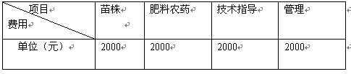

草莓种植基地为配合农庄旅游经济的发展，农庄将划出十亩农田作为草莓种植基地。种草莓作为一种吸引游客的特色水果，游客可以到草莓基地去亲手采摘，体验一种劳动收获的感觉。作一体化农庄辅助性收入，调节农田种植结构。种植可以参考楚雄市白沙冲草莓种基地的经验。该基地种植草莓三十余亩，带动农户十余户，让每个家庭增收近15000元。它们提出的口号是“亲手采摘，味美可口”。为了进一步提高草莓的产量的品质，我们将会选择一种新型的品种——新屯一号。该草莓已在上海浦东区赵屯镇试种成功。“新屯一号”具有个头大，单颗大的可达50克以上，产量高，亩产超过2000公斤，并且色泽好，耐贮运。成熟的草莓光泽诱人，肉质细腻，克服了难贮运的弱点。
我们的种植计划是：种植面积为十亩，种植五万株，预计投入资金，具体如下表：
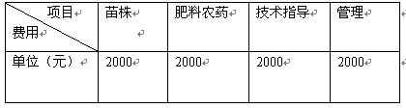

牧场和猎场
我们还计划建设一个牧场和一个猎场。我们的生态农庄是一个集休闲农业，旅游观光为一体的大型农庄。建设一个牧场的目的就是为我们的宾客服务，因为游客到我们的农庄观光，必然要解决温饱问题，所以我们的牧场就能为宾馆提供各种肉类，这一切都原汁原味，相信吃腻了饲料鸡饲料猪的游客更乐意接受我们的纯绿色食品。而猎场则是为了满足游客的打猎瘾。
在当今这个注重生态环保的时代，许多打猎族早就想过一把打猎瘾了，可苦于《野生动物保护法》的威慑，只能“望”猎而兴叹，我们的目的就是要让那些打猎发烧友们满足这一需求，因此我们在猎场里专门饲养了猎狗供游客捕猎，因为不能使用猎枪，所以我们还为游客提供各种捕猎网，而我们的猎场建设主要以野兔为主，其他小动物为辅的模式，因为兔子相对其它动物来说易于捕捉，所以我们既能让游客体验打猎的乐趣，又不会让游客因打不到猎物而败兴而归。游客打到猎物后，可以购买带走，也可以交由工作人员代为加工处理后就地食用，真正体验一个猎人一天的打猎生活，基于各种猎物在游客的捕杀下可能会逐渐减少这一问题，我们也采取了专门的措施来加以防范。就拿野兔来说吧，我们在刚开始建设猎场时，就应该按雄比雌3：7的比例放养，这样在一定程度上就能保证兔子的数目。如果数目还是下降太快，则采取到外地购买放养的措施。我们只需保证收回成本就行，关键是要让游客玩得高兴，这是我们休闲农庄一贯的宗旨。
猎场养殖计划如下：
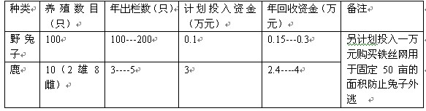
对于牧场，我们初步规划用地面积为150亩，决定以养殖黑山羊为主，之所以如此是因为它繁殖能力较快。资料表明黑山羊生后6－7个月龄可达性成熟。一般母羊初配年龄，春羔7－8个月龄，秋羔1周岁。妊娠期150天，年产2胎者较多。一般每胎一羔，双羔率约10％左右。 配种季节在农历二月、四月、七月，发情期较集中。黑山羊春羔当年育肥，秋季体重即可达20公斤左右。而且黑山羊全身是宝，属于绒，毛，肉兼用型羊。山羊绒是一种高档纺织原料，黑山羊含绒量在80%左右，板皮是制革工业的原料，它板皮面积大，厚薄均匀，有弹性，是制裘的好原料，又是制作女鞋，手套，皮衣，提包的上等原料。而羊粪更是一种优质速效热性有机肥料。另外，云南气候温和，雨量充沛，树木水草茂盛，饲料资源丰富，黑山羊善于爬山，能在高山悬崖陡壁上放牧，并且黑山羊体躯粗壮，四肢健壮有力，耐粗抗病，合群性强。所以我们首选黑山羊饲养。猪我们则饲养宁乡生猪，因为它是我国著名的地方优良猪种之一。它具有适应性广，易熟易肥，畜脂力强，屠宰率高，肉质细嫩等特点。特别是加工腌制腊肉，色泽金黄，肥膘透明，别有风味。仔猪作烧烤猪，尤其味美色佳。因此在国内外享有较高的声誉。许多国家的农畜牧代表团都曾考察过该猪的情况。奶牛我们先计划养殖2头。头两年生的小牛崽我们并不出售，而只以出售鲜奶为主，等繁殖到一定的数量时再出售，这样就能最大限度的降低成本。
牧场养殖计划如下：
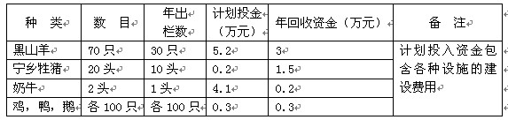
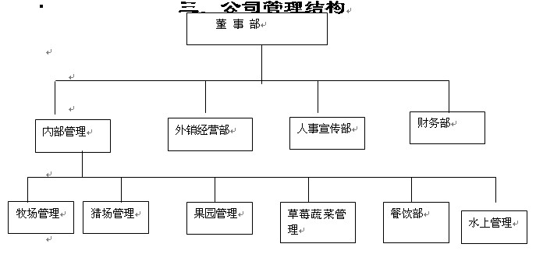

四、公司运作模式
“农庄+农户”为适应国家西部开发的战略计划和加快小康建设，特别是加快西部农村小康建设的步伐，同时满足广大农民追求富裕的愿望。因地制宜，正所谓靠山吃山靠水吃水，充分发挥自身的优势，结合农村自身的特点，特别是结合云南少数民族的特有风俗特点，顺应国家对西部发展的政策倾向，加快农村自身的发展，充分发掘农村经济的潜力建设现代化的大农庄。
农庄选择农户与农户选择农庄这是一种有机的结合，二者是不可分离的。农庄不能一味的脱离农户而孤军深入，这种脱离群众的作法只能使农庄的发展陷入被动。农庄选择农户的因素有四。（1）农户有永不贬值的土地和山林这是发展农村旅游经济的基础平台。农户可以以股份的形式将土地和山林的投资到农庄，这样可以进行农庄的分红。（2）农庄可以节约人力资源，农村本身劳动力过剩，农庄可以利用这一特点大量吸收农村剩余劳动力。（3）农庄可以利用国家对西部农村发展的优惠政策。比如国家大力推进农村小额信贷，农户可以凭借农庄的担保引进风险投资，同时国家又取消了对农民征收的各种特产税，从而为农庄在税费上节约了一部分资金。（4）可以减小农庄的投资风险，农民入股这样可以充分调动广大农民的积极性，使农庄和农户容为一体，避免农庄单打独斗，脱离群众路线。二 农户选择农庄的因素有1：解决农户本身的资金来源问题。2：农户自身缺乏科学的管理，农庄提供科学合理的管理方式3：农户缺少对外营销的关系网络和营销平台，农庄可以用其自身的优势为其解决。
基于以上因素在农庄管理层面上总部设董事一名，副董事一名，董事由投资方担任，副董事由农户推荐一名担任，以平衡投资方和农户间的利益关系。外销营经营部由投资方担任，主要利用投资方的关系网络和科学的营销策略，对农庄的经营的产品进行营销渠道的扩展吸收外部风险投资。人事宣传部主要对农庄进行外部宣传，对农庄进行外部包装，并且将其推向市场。提高农庄在当地各界的知名度，吸收更多的观光旅游者。财务部主要对农庄的财务进行管理。负责资金的收入和支出。
负责人员工资的分发和股东的分红。内部管理设置如下：牧场管理，猎场管理，果园管理，草莓和蔬菜管理。内部管理由农户担任。同时农庄和农户签定管理协议，公担风险。并同时制定奖惩条例，以制度化的形式执行，做到有章可寻有法可依，奖惩分明，完善农庄制度，使人人参与农庄的管理，使农庄制度化，透明化。认大家团结起来，做到农庄为人人，人人为农庄发展出力。并且针对农民的文化素质进行定期的相关知识培训，做到既增加农民的收入又提高农民的素质，使农庄能良性的可持续发展。建立这样的管理模式让农庄良性的发展。

五、农庄原始投资
创立农庄最主要的问题是解决创立之初的起动资金来源。休闲农庄作为一种新型发展的行业，它的发展前景当然不言而喻。在农庄的培育的发展阶段必须得到政府政策的大力支持。政府可以从减少各种税收和提供无息贷款等方面支持我们。另一方面可以通过吸纳风险投资和亲朋好友等自筹资金。并且作为大学生创业，国家已颁布了一系列有利政策来鼓励其发展，同时我们的创业也会得到学校和社会的大力支持。我们的休闲农庄计划原始投资如下表：
六、利润来源
农庄以六大单元有机的结合在一起，从投资及可获利与后期盈利相结合。草莓蔬菜基地农家餐饮相结合可以实现投资即可盈利同果园，牧场，猎场后期盈利相结合，使我们农庄从创业初期就能良性发展。农庄从第一阶段过渡到第二阶段到开始盈利需要四至五年。

七、农庄前景发展
农庄走过自己的创业阶段后逐步向市场化，标准化发展。使其成为全省及至全国的现代化大农庄。结合各地的情况更深层次的发掘农村市场潜力。构建农村新型的产业和分部结构。将最新型合理的产业模式推向全省乃至全国。

